Praktično izobraževanje v avstrijskem podjetju Meat the Way GmbH v letu 2023

Pozdravljeni, sem Damir, študent Višje prometne šole Maribor, smer logistično inženirstvo. Praktično izobraževanje 2. letnika sem opravljal preko projetka Erasmus+ v podjetju Meat the Way GmbH, ki se nahaja v Gabersdorfu v bližini Leibnitza. Prakso sem opravljal od aprila do junija.

Na praktičnem izobraževanju sem nadgradil in v praksi uporabil znanja, ki smo jih obravnavali v šoli v modulu transportna logistika. Ker sem praktično izobraževanje že v 1. letniku opravljal v istem podjetju, sem bil že navajen na dinamiko in potek dela. Najbolj sem se seznanil z organizacijo transporta, komunikacijo z vozniki in s problemi, ki se pojavljajo v sklopu tega. Včasih sem imel zelo dinamičen delovni čas, ko sem odšel na teren, včasih tudi v tuje države. Vse to je precej pripomoglo k temu, da sem transportne procese spoznal tudi iz druge perspektive.
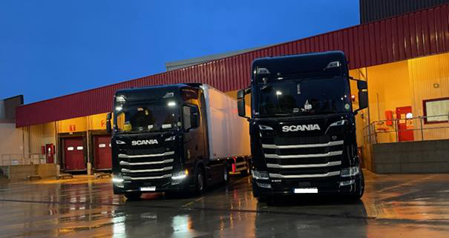

Vključen sem bil tudi v program Erasmus Green Travel, kar mi je tudi omogočalo potovanja z javnim prevozom, ki so bila priročna za potovanje do bližnjih krajev, kot sta Leibnitz in Graz.

Erasmus izkušnjo priporočam vsem študentom, ki bi se želeli preizkusiti v novem in tujem okolju.

